××××-××-××实施
××××-××-××发布
铜合金弹性带材平面弯曲
疲劳试验方法

Methods for plane bending fatigue of copper alloy elastic strip
（预审稿）

GB/T XXXX—202×
中华人民共和国国家标准
ICS 77.120.30
CCS H 22

CCSCC霜ccccs

国家市场监督管理总局
国家标准化管理委员会

发布
×

前言
本文件按照GB/T 1.1-2020《标准化工作导则第1部分：标准化文件的结构和起草规则》的规定起草。
请注意本文件的某些内容可能涉及专利。本文件的发布机构不承担识别专利的责任。
本文件由中国有色金属工业协会提出。
本文件由全国有色金属标准化技术委员会（SAC/TC243）归口。
本文件起草单位：西北稀有金属材料研究院宁夏有限公司、中色（宁夏）东方集团有限公司、宁波兴业盛泰集团有限公司、广东省科学院工业分析检测中心、中铜华中铜业有限公司、中铝洛阳铜加工有限公司、凯美龙精密铜板带（河南）有限公司、安徽鑫科铜业有限公司、安徽楚江高精铜带有限公司、铜陵有色金属栠团股份有限公司金威铜业分公司。
本文件主要起草人：焦晓亮、李美岁、曹虎成、马肖、王少军、韩俊钢、崔书辉、张新辉、赵晓巍、张健康、张保华、王鹏、郑芸、刘峰、伍超群、董振兴、娄东阁、刘爱奎、赵健、许春伟。

铜合金弹性带材平面弯曲
疲劳试验方法

1 范围
本文件描述了铜合金弹性带材平面弯曲疲劳试验方法的规范性引用文件、术语和定义、原理、试验条件、仪器设备、样品、试验步骤、结果表示、试验报告。
本文件适用于厚度为0.2～1.0mm的铜合金弹性材料在室温条件下平面弯曲疲劳性能的试验方法。

2 规范性引用文件
下列文件中的内容通过文中的规范性引用而构成本文件必不可少的条款。其中，注日期的引用文件，仅该日期对应的版本适用于本文件；不注日期的引用文件，其最新版本（包括所有的修改单）适用于本文件。
GB/T 8170 数值修约规则与极限数值的表示和判定
GB/T 10623 金属材料 力学性能试验术语
GB/T 24176 金属材料疲劳试验数据统计方案与分析方法

3 术语和定义
GB/T 10623界定的术语和定义适用于本文件。

4 原理
将制备好的试样安放在一台固定悬臂恒定挠度型疲劳试验机，试样是某种状态的铜合金弹性带材。试样的一端像悬臂梁一样被固定，然后执行弯曲循环，随后反复弯曲，直到完全断裂。带材的疲劳寿命用断裂循环次数表示。

5 试验条件
5.1 试验环境温度为室温。
5.2 应夹紧试样端部，夹具的中心线应与试验机的施力轴线重合，确保试样无间隙地准确传递循环负荷。
5.3 试验中每个试样施加负荷应保持一致，负荷的动态误差不得超过±1%。
5.4 应力循环频率取决于试样刚度和试验要求，所选频率不得引起试样试验部分发热，推荐为20~50 Hz。

6 仪器设备
6.1 基本要求
采用固定悬臂恒定挠度型疲劳试验机。试验机如图1所示，试样的宽端像悬臂梁一样被夹在夹具中；锥形截面的窄端（图2）施加集中载荷，使其弯曲。调整夹具和加载部件，使悬臂自由端恒定挠度反复弯曲（即平均位移等于零），或在一个方向上弯曲较大（即平均位移不等于零）。
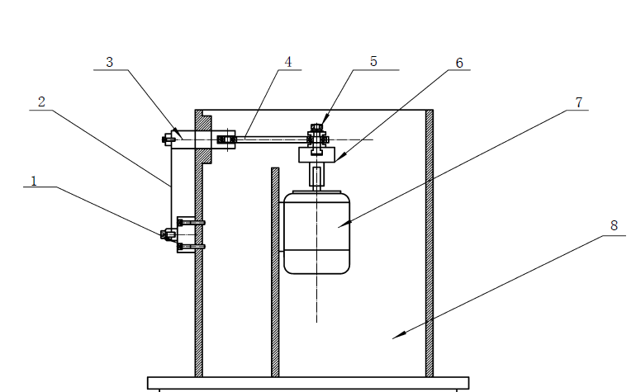

图1 试验机
标引序号说明：
1——试样宽端夹具；
2——试样；
3——试样窄端加载装置；
4——连杆；
5——调心装置；
6——凸轮；
7——电机；
8——机箱；
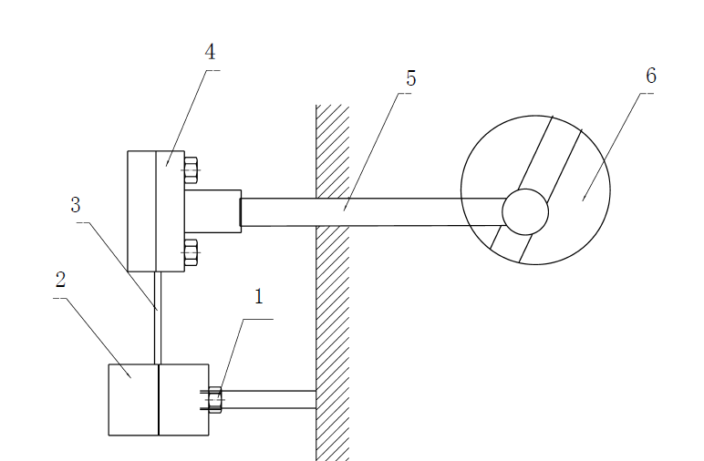
图2 应力调整示意图
标引序号说明：
1——应力比调整装置；
2——试样宽端夹具；
3——试样；
4——试样窄端夹具；
5——应力比调整装置；
6——凸轮。
6.2 其他要求
试验机的工作频率控制在0 Hz—200 Hz范围可调，以满足不同试样的要求。集成电路为计数采样提供支持，以脉冲的形式为计数器提供准确的计数信号。当试样在破断后电路采集到信号会使试验机自动停止工作以保证安全。
7 试样
7.1 试样尺寸
7.1.1 本方法选用悬臂试样，为使试样工作截面上应力恒定，采用了变截面等应力试样，具体试样见图3。
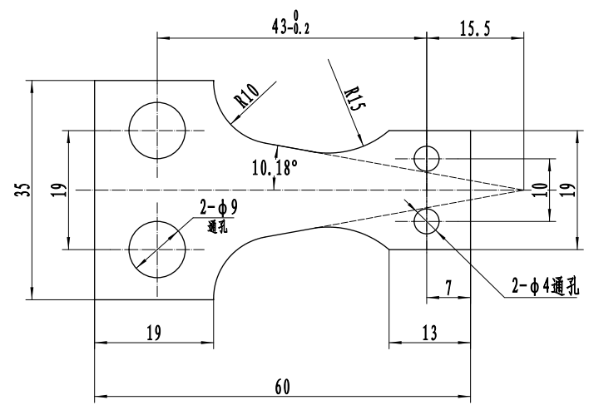
图3 试样加工图

7.1.2 试样的轴线与带材轧制方向同轴或对称；
7.1.3 试样横截面厚度尺寸的测量误差不大于0.5%。
7.2 试样加工
7.2.1 试样所采用的加工工艺应尽量使试样表面产生的残余应力和加工硬化减至最小；在加工过程中应防止过热或其他因素的影响而改变材料的疲劳性能，力求试样表面质量均匀一致。
7.2.2 试样精加工后，应仔细清洗、妥善保存，以防止试样变形、表面损伤和腐蚀。
7.2.3 试样工作部分与圆弧过渡部分的连接应光滑不得有凹陷。
7.3 试样要求
7.3.1试样表面应为接收状态的表面，边缘不得进行倒圆或磨光，但毛刺可以轻轻磨除。
7.3.2当从以热处理状态使用的材料上取样时，试样应进行和原来材料使用方式一样的热处理。所用的热处理制度应在试验报告中注明。

8 试验步骤
8.1 弯曲应力计算
试样最大弯曲应力σa用悬臂梁公式（1）计算：
.............. （1）
式中：
P——施加的载荷，单位为牛顿（N）；
L——施力点到受力点的距离，单位为毫米（mm）；
b——受力点试样的宽度，单位为毫米（mm）；
h——受力点试样的厚度，单位为毫米（mm）。
计算结果保留至小数点后两位，数字修约按GB/T 8170规定执行。
8.2 载荷的静态标定
8.2.1 采用在试样上粘贴应变片逐个进行静态标定的方法，标定方法如下：在试样工作区贴上一片应变片，配上放大器和x-y记录仪，把试样宽端固定，窄端附上一金属片延长至施力点，然后在施力点垂直地逐步逐级加上砝码作为载荷P，同时在记录仪上记录，直至试样承受的应力等于或稍大于所要求的试验应力；逐级卸载回零，反复2~3次，数据稳定后，把试样反复安装，再同样进行标定。如回零或重复性不好，则重贴应变片。
8.2.2 标定结束后，再把试样装到试验机上。通过偏心加载装置和应力比调节装置把载荷调到要求值，如果载荷与标定值略有差别可用内插法确定，得出的载荷代入式（1）即为试样所受弯曲应力。
8.3 安装试样
安装试样时首先应完成对中检查，使试样与试验机上、下夹具间保持同轴，保证力均匀地分布在试样的整个断面上，并尽量减少试样承受规定弯曲应力以外的其他应力。
8.4 试验频率选择
试验频率一般在5 Hz~200 Hz范围内，建议采用的试验频率为5 Hz~25 Hz，同一批试样的试验应在相同频率下进行。在高频率时，试样会产生较大热量，从而影响疲劳寿命和疲劳强度的试验结果。如果试样发热，建议减低试验频率。如果试样温度超过35℃，应在报告中注明。
8.5 施加负荷选择
施加负荷应平稳、准确、不得超载。
8.6 推荐使用被检材料延伸强度Rp 0.2的20%~30%作为试验开始采用的应力水平。
8.7 试样的夹持力应尽可能小，以降低试样于钳口内断裂的概率。
8.8 终止试验
试样在规定应力下，通常一直连续试验至试样失效或规定循环次数。试样失效应发生在试样最大应力截面处，否则试验结果无效。试验过程如有中断，需在试验报告中注明中断时的循环次数和间歇时间。
9 结果表示
9.1 由于疲劳试验数据分散度较大，为了获得比较可靠的试验结果，除合理设计疲劳试验方案外，疲劳试验数据应采用数据整理统计方法进行处理。
9.2 一般情况下，疲劳试验的结果以应力值σa及疲劳寿命N表示。
10 试验报告
试验报告中应至少包括如下内容：
- 本文件编号；
- 材料名称、厚度、状态及性能(包括:抗拉强度、规定塑性延伸强度、弹性模量);
- 试验时间和温度；
- 试验出现的异常现象；
- 应力值σa以及应力比R；
- 试验频率f；
- 试验结果。

